

**FACULTAD DE LA ENERGÍA, LAS INDUSTRIAS Y LOS RECURSOS NATURALES NO RENOVABLES**

**Carrera de Ingeniería en Sistemas**

**Análisis y Diseño de Sistemas**

**PROPÓSITO DEL PROYECTO**

**Integrantes:**

* Daniel Alexander Patiño Vásquez
* Vanessa Nicole Iñiguez Gualán
* Alexis Rolando Cañar Correa
* César Augusto Salazar Valdez
* Brayan Augusto Collaguazo Coronel

**Docente:**

* Ing. René Guamán

**Ciclo:**

* **6to "A"**

**Fecha:**

* 19/06/2020

**2020 - 2021**

1. **DOMINIO**
   1. **Glosario de Términos**

|  |  |
| --- | --- |
| **TÉRMINO** | **DEFINICIÓN** |
| Recargo | Aumento de la cantidad de dinero que hay que pagar en un impuesto, cuota, deuda, etc. |
| Contraentrega | Se trata de un sistema fácil y seguro para cerrar una transacción en efectivo al momento de recibir un pedido. |
| Inventario | La cantidad de productos en stock de la empresa. |
| Despachar | Vender una mercancía. |
| Adquirir | Comprar una cosa, especialmente algo a lo que se atribuye un cierto valor. |
| Encomienda | Encargo o petición que una persona hace a otra de que realice determinada tarea o de que se encargue de algo o alguien. |
| Control de Ventas | Proceso de monitoreo y gestión de todo lo que es vendido en tu negocio y de análisis de esos datos, o sea, para quién fue realizada la venta y cómo ocurrió el flujo comercial. |
| Postventa | Etapa de la atención al cliente y se refiere a todas las estrategias utilizadas para ofrecer una buena experiencia para un cliente después del cierre de la compra, con enfoque en la relación. |
| Gerente de Abastecimiento | Dirige las compras de una organización. Responsable de ubicar fuentes de abastecimiento de recursos, seleccionar proveedores, negociar contrataciones. |
| Cliente | Persona que hace uso del sistema y realiza el pedido de un producto. |
| Usuario | Persona que inicia sesión en el sistema. |
| Distribuidor | Que distribuye un producto para su comercialización, actuando de intermediario entre el productor y el detallista. |
| Proveedor | Dicho de una persona o de una empresa: Que provee o abastece de todo lo necesario para un fin a grandes grupos, asociaciones, comunidades. |
| Precio al público | Precio que se brinda al cliente para la compra del producto. Es el precio normal. |
| Precio al costo | Valor que la fábrica otorga al producto. Esto se aplica en caso de que se realice un pedido desde otra provincia (Sin recargo). |
| Traspapeleo | Pérdida o extravío de papeles. |
| Cancelar | Anular un pedido. |
| Pagar | Dar la cantidad económica que se pide por un producto. |

Información a incluir en la noción y en los impactos

|  |  |  |
| --- | --- | --- |
| **Categoría** | **Noción** | **Impacto** |
| **Sujeto:** | | |
| Usuario | Persona que inicia sesión | * El usuario ingresa sus credenciales * El usuario hace uso del sistema |
| Cliente | Persona que hace uso del sistema. | * El cliente crea una cuenta * El cliente modifica su cuenta * El cliente ingresa un medio de pago * El cliente realiza un pedido de un producto * El cliente cancela de madera virtual o físicamente. |
| Distribuidor | Persona que distribuye un producto para su comercialización. | * El distribuidor gestiona las ventas * El distribuidor hace las entregas de los productos a los clientes * El distribuidor modifica el tiempo máximo de poder cancelar un producto ya solicitado * El distribuidor registra en el sistema las ventas concretadas |
| Proveedor | Persona que provee o abastece a la empresa. | * El proveedor se encarga de hacer llegar todo lo necesario a la empresa para la elaboración de productos. |
| Gerente de abastecimiento | Persona responsable de ubicar fuentes de abastecimiento de recursos, seleccionar proveedores, negociar contrataciones. | * El gerente de abastecimiento se encarga de que todo esté trabajando de manera correcta. * El gerente de abastecimiento hace los trámites necesarios para los diferentes contratos |
| **Objetos:** | | |
| Inventario | Es la cantidad de existencias de un producto. | * El producto es almacenado en el inventario. |
| Encomienda | Encargo que un cliente hace al distribuidor. | * El producto es enviado por encomienda. |
| Precio al público | Precio del producto que se brinda al cliente. Es el precio normal. | * El precio al público es definido por el proveedor |
| Precio al costo | Valor que la fábrica otorga al producto. Esto se aplica en caso de que se realice un pedido desde otra provincia. Sin (Recargo) | * El precio al público es definido por el distribuidor |
| **Verbos**: | | |
| Despachar | Es la venta de mercadería | * El sistema despachará los productos. |
| Adquirir | Es la compra de materia prima para la fabricación del producto | * El proveedor adquirirá un producto. |
| Traspapeleo | Es la pérdida o extravío de papeles. | * El sistema evitará el traspapeleo de documentos |
| Cancelar | Es cuando se anula un pedido. | * El cliente cancelará un pedido |
| Pagar | Dar la cantidad económica que se pide por un producto. | * El cliente pagará por el pedido de uno o varios productos. |
| **Estado:** | | |
| Recargo | Es el aumento del precio en la venta de un producto en caso de ser necesario | * El sistema determina el recargo de un producto. |
| Contraentrega | El cliente paga en efectivo al momento de recibir el producto. | * El cliente puede pagar mediante el método de pago contraentrega. |
| Control de ventas | Es un proceso de monitoreo y gestión de todo lo que es vendido en la empresa. | * El sistema realiza el proceso de control de ventas. |
| Postventa | Son las estrategias utilizadas para ofrecer una buena experiencia para un cliente después del cierre de la compra. | * El distribuidor asegura que el proceso de postventa sea satisfactorio. |

|  |  |  |  |  |  |
| --- | --- | --- | --- | --- | --- |
| **Nro** | **A** | **B** | **C** | **D** | **E** |
| **Categoría** | **Símbolo** | **Categoría** | **Relación** | **Símbolo** |
| 1 | Sujeto | Usuario | Dominio y aplicación | es usado | Servicio |
| 2 | Sujeto | Cliente | Dominio y aplicación | es usado | Servicio |
| 3 | Sujeto | Distribuidor | Dominio y aplicación | es usado | Servicio |
| 4 | Sujeto | Proveedor | Dominio | es proveído | Producto |
| 5 | Sujeto | Gerente de abastecimiento | Dominio | es abastecido | Producto |
| 6 | Objeto | Inventario | Dominio y aplicación | es almacenado | Producto |
| 7 | Objeto | Encomienda | Dominio y aplicación | es una | Producto |
| 8 | Objeto | Precio al público | Dominio y aplicación | instancia | Pagar |
| 9 | Objeto | Precio al costo | Dominio y aplicación | instancia | Pagar |
| 10 | Verbo | Despachar | Aplicación | es propiedad | Distribuidor |
| 11 | Verbo | Adquirir | Aplicación | es propiedad | Cliente |
| 12 | Verbo | Traspapeleo | Dominio y aplicación | es propiedad | Distribuidor |
| 13 | Verbo | Cancelar | Dominio y aplicación | es propiedad | Cliente |
| 14 | Verbo | Pagar | Dominio y aplicación | es propiedad | Cliente |
| 15 | Estado | Recargo | Dominio y aplicación | instancia | Pagar |
| 16 | Estado | Contraentrega | Dominio y aplicación | instancia | Pagar |
| 17 | Estado | Control de ventas | Aplicación | es propiedad | Sistema |
| 18 | Estado | Postventa | Dominio y aplicación | instancia | Pagar |

1. **DOCUMENTO DE LA SITUACIÓN ACTUAL DE LA EMPRESA (PRO Y CONTRAS), EN LA MEDIDA DE LOS POSIBLE, ESTABLECER UNA ANÁLISIS FODA**

|  |  |
| --- | --- |
| FORTALEZAS   * Entrega a domicilio. * Entrega inmediata. * Buena atención al cliente. | OPORTUNIDADES   * Uso de redes sociales para la venta de los productos * Mayor pedido en días de emergencia sanitaria debido a su alto potencial de mejorar el sistema inmunológico. |
| DEBILIDADES   * No contar con un aplicativo móvil para gestionar las ventas de una manera más óptima. * Mayor ingreso para expansión de personal. | AMENAZAS   * Limitación de sucursales. * Mal clima para entregas. * La competencia puede incorporarse a los medios web con un sitio atractivo. * Competencia emergente. |

1. **MODELO DE NEGOCIO**
   1. Modelo del negocio

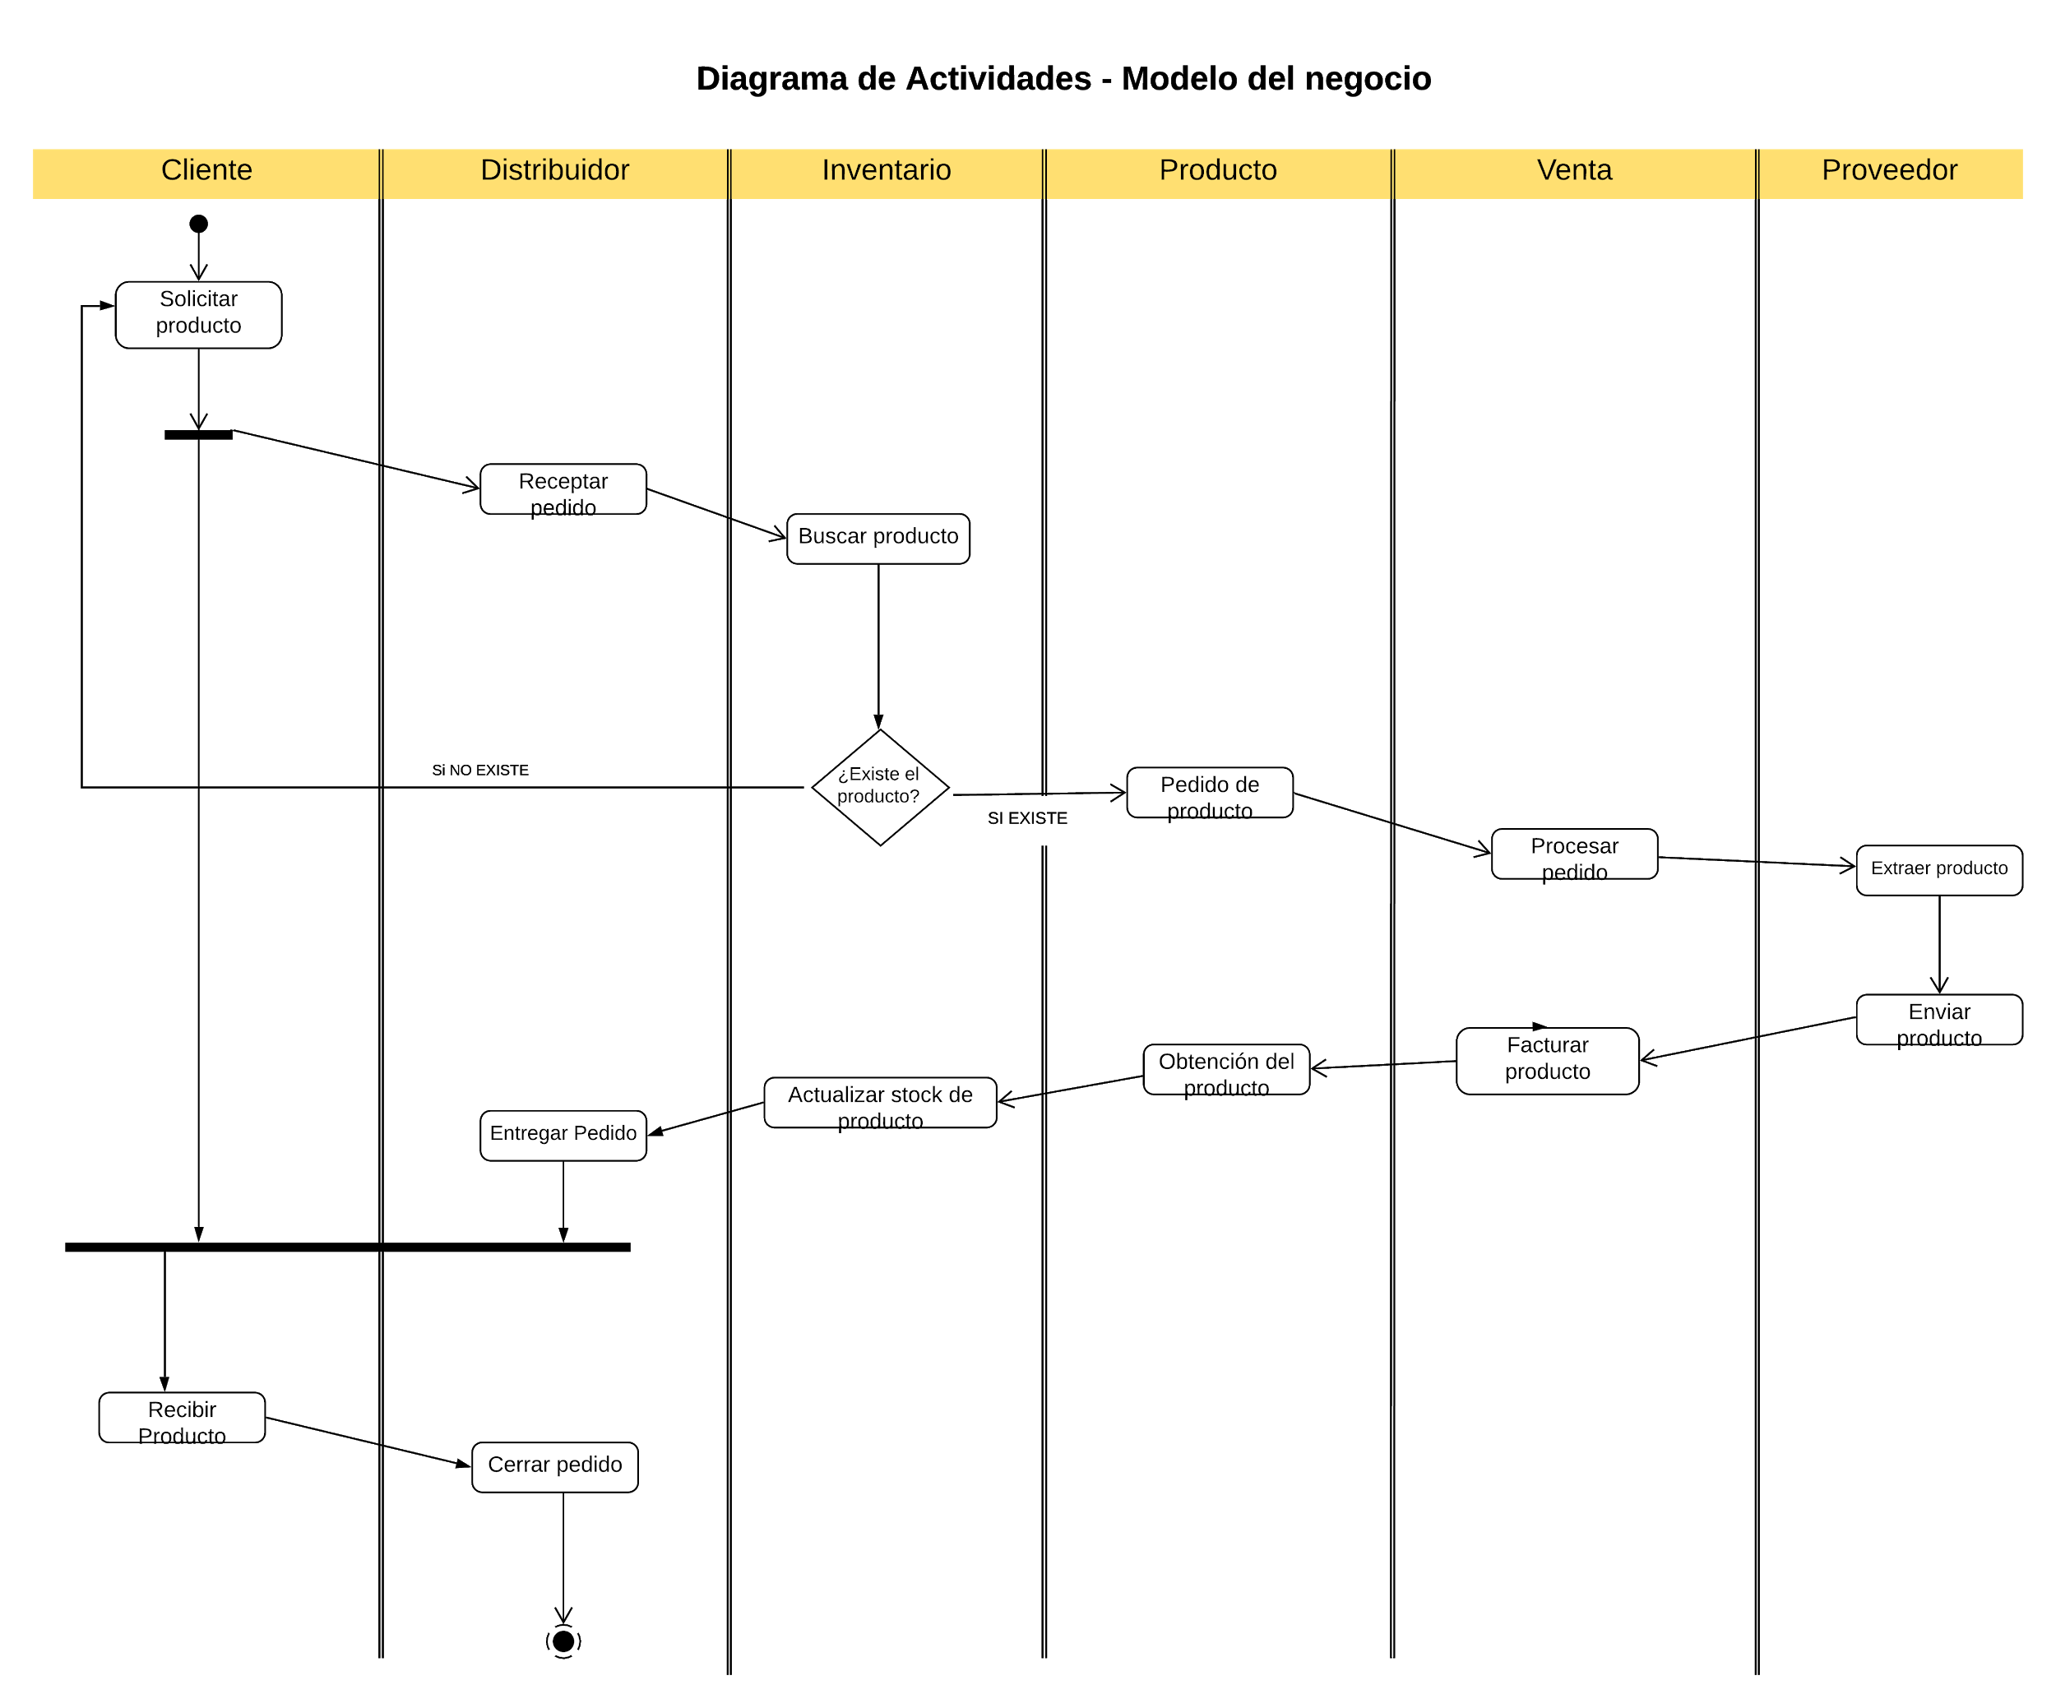

* 1. Proceso del negocio

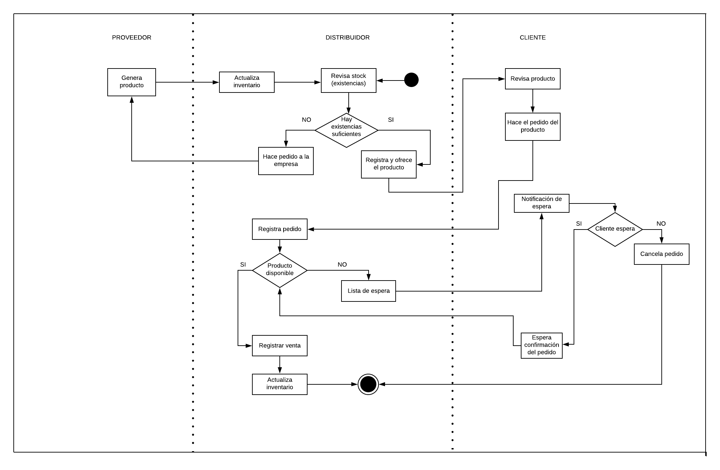

1. **MODELO DEL ENTORNO TECNOLÓGICO (DIAGRAMA DE DESPLIEGUE)**

En este caso la empresa no cuenta con ninguna aportación de software.

1. **OBJETIVOS DEL PROYECTO (GENERALES Y ESPECÍFICOS)**

GENERAL

* Analizar y diseñar una aplicación de e-commerce orientada a la venta de productos derivados de la apicultura.

ESPECÍFICOS

* Establecer los requisitos y necesidades del cliente.
* Diseñar la estructura y la función de cada una de las herramientas que proveerá el sistema.
* Gestionar la venta de productos y su respectivo pago en línea.
* Optimizar el tiempo del proceso de registro de ventas.

1. **OBTENER Y DOCUMENTAR LAS NECESIDADES DE CLIENTES Y USUARIOS.**

* No se cuenta con un manejo integral y ordenado de la información de los clientes que permita conocer quiénes son los clientes que han comprado varios productos para ofrecerles descuentos, promociones o saber sus preferencias.
* Las existencias no concuerdan con las anotaciones.
* Los clientes cancelan los pedidos cuando estos ya han sido preparados para la distribución.
* Inconvenientes con los pagos físicos tales como no tenencia de dinero físico, la pérdida del dinero, pagó con billetes falsos y que no siempre se posee cambio.
* Traspapeleo de las facturas.

1. **DOCUMENTO DE REQUISITOS (RF-RNF)**
   1. Necesidades y Tareas

|  |  |  |
| --- | --- | --- |
| **Problema** | **Actividades** | **Propuesta** |
| No se cuenta con un manejo integral y ordenado de la información de los clientes que permita conocer quiénes son los clientes que han comprado varios productos para ofrecerles descuentos, promociones o saber sus preferencias. | 1. Guardar los datos de los clientes. 2. Modificar los datos informativos de los clientes. 3. Clasificar clientes por compras frecuentes. 4. Listar a los clientes de acuerdo a criterios de búsqueda. 5. Desactivar cuenta del cliente. | 1.1. Se podrá registrar los datos personales del cliente (nombre, apellido, cédula, dirección, correo electrónico, fecha de nacimiento).  2.1. Se podrá modificar los datos personales del cliente (nombre, apellido, dirección, correo electrónico).  3.1. Se podrá clasificar a los clientes con más de 10 compras como “clientes frecuentes”.  3.2. Se podrá ver un listado de los clientes frecuentes.  4.1. Se podrá listar a los clientes de acuerdo a los criterios de selección (fecha de compra, cédula y apellido).  5.1. Se podrá desactivar la cuenta del cliente siempre y cuando ya no requiera los servicios de la aplicación. |
| Las existencias no concuerdan con las anotaciones. | 1. Registrar los datos del producto. 2. Modificar los datos del producto. 3. Listar los productos de acuerdo a los criterios de búsqueda. 4. Dar de baja un producto 5. Calcular el número de productos disponibles en el inventario. 6. Notificar al distribuidor en el caso de que el número de productos en el inventario sea menor o igual a 5. 7. Registrar los datos de la venta. 8. Clasificar los productos por mayor y menor número de ventas. 9. Listar las ventas de acuerdo a los criterios de búsqueda. 10. Generar reporte de las ventas del día. | 1.1. Se registrará los datos del producto (Nombre, Precio, Tipo, Cantidad, Peso Neto, Descripción) en el inventario.  2.1. Se modificarán los datos del producto (Nombre, Precio, Tipo, Cantidad, Peso Neto, Descripción).  3.1. Se podrá listar los productos de acuerdo a los criterios de selección (nombre, precio, tipo).  4.1. Se podrá desactivar un producto cuando deje de estar disponible para la venta.  4.2. Se podrá visualizar los productos desactivados como “no disponibles”.  5.1. Se podrá calcular el inventario de los productos.  6.1. Se podrá notificar al distribuidor cuando el stock de un producto sea menor o igual a 5.  7.1. Se podrá registrar los datos de una venta (Cedula del cliente, apellidos y nombres del cliente, dirección del cliente, precio del producto, cantidad del producto, tipo de producto, valor de entrega, fecha de la venta, iva, precio total).  8.1. Se podrá clasificar los productos como “mayor vendidos” si y sólo si sobrepasan las 15 ventas a la semana.  8.2. Se podrá clasificar los productos como “menor vendidos” si y sólo si las ventas son menores a 5 por semana.  9.1. Se listarán las ventas de acuerdo a los criterios de búsqueda (Fecha de la venta, cantidad de productos, precio de la venta).  10.1. Se calcularán las ventas del día.  10.2. Se generará un reporte donde se detallen las ventas del día. |
| Los clientes cancelan los pedidos cuando estos ya han sido preparados para la distribución. | 1. Establecer un límite de tiempo para que el cliente pueda cancelar el pedido. 2. Contabilizar las veces que un cliente cancela un pedido. 3. Bloquear a un usuario que haya cancelado los pedidos en reiteradas ocasiones. 4. Notificar las ventas que aún no han sido completadas. | 1.1. Se podrá cancelar el pedido en un intervalo de 5 minutos después de haber realizado la petición.  1.2. Se podrá modificar el intervalo de tiempo para cancelar los pedidos.  2.1. Se contabilizará el número de veces que un cliente cancela un pedido dentro del tiempo establecido.  3.1. Se podrá bloquear temporalmente a un cliente que haya cancelado los pedidos 5 veces en una misma semana por un periodo de 72 horas.  3.2. Se bloqueará permanentemente a un cliente del sistema si ha sido bloqueado temporalmente 3 veces anteriormente.  4.1. Se podrá marcar como completadauna venta, siempre que ésta sea entregada al cliente.  4.2. Se podrá notificar las ventas del día que aún no han sido completadas. |
| Inconvenientes con los pagos físicos tales como no tenencia de dinero físico, la pérdida del dinero, pagó con billetes falsos y que no siempre se posee cambio. | 1. Implementar métodos de pago en línea mediante tarjeta de débito, crédito y transferencia bancaria. 2. Los datos del medio de pago podrán ser almacenados. 3. Los datos del medio de pago serán encriptados. 4. Se podrá eliminar de manera lógica los datos del medio de pago. | 1.1 Se podrá pagar el pedido mediante transferencia bancaria.  1.2. Se podrá pagar el pedido con tarjeta de débito.  1.3. Se podrá proporcionar un medio seguro para permitir a los clientes pagar con transferencia o tarjeta de débito.  2.1. Se registrará los datos del medio de pago tales como (Nombres, Apellidos, Número de tarjeta).  2.2. Se validará los datos del medio de pago ingresados por el cliente como (CVV, Fecha de caducidad).  3.1. Se encriptará los datos de la tarjeta de débito mediante el algoritmo de encriptación.  4.1. Se eliminarán de manera lógica los datos del medio de pago que el usuario haya ingresado una vez se complete el pago. |
| Traspapeleo de las facturas. | 1. Generar las facturas. 2. Organizar las facturas. 3. Implementar métodos de factura electrónica. 4. Buscar las facturas efectuadas con anterioridad. | 1.1. Se generará la factura con los datos de la venta.  1.2. Se calculará el IVA.  1.3. Se calculará el total de la venta.  2.1. Se organizarán las facturas de acuerdo a las fechas en las que fueron emitidas.  3.1. Se podrá emitir una factura electrónica directamente al correo del cliente.  4.1. Se listará las facturas realizadas con anterioridad mediante los criterios de búsqueda (Fecha de emisión, Apellidos de cliente, Intervalos de tiempo). |

* 1. Requisitos y Casos de Uso

|  |  |  |  |  |
| --- | --- | --- | --- | --- |
| **Descripción de los Casos de Uso** | | | | |
| **Actores principales** | **Requisitos** | **Nombre del caso de uso** | **Descripción del caso de uso** | **Caso de Uso General** |
| Cliente | **RF01:** El cliente podrá registrarse en el sistema con los siguientes datos (nombre, apellido, cédula, teléfono, correo electrónico, fecha de nacimiento, direccion) | **UC01:** Registrar Cuenta | Este UC presenta al cliente un formulario en el cual podrá registrarse en el sistema con los siguientes datos (nombre, apellido, cédula, teléfono, correo electrónico, fecha de nacimiento, dirección) | Gestión de Cuenta |
| Cliente | **RF02:** El cliente podrá modificar sus datos personales (nombre, apellido, dirección, telefono, correo electrónico) | **UC02:** Modificar Cuenta | Este UC describe las acciones que el cliente debe realizar para poder modificar los datos de la cuenta (nombre, apellido, dirección, telefono y correo electrónico) |
| Cliente | **RF05:** El cliente podrá desactivar su cuenta cuando ya no requiera los servicios de la aplicación | **UC03:** Desactivar Cuenta | Este UC describe las acciones que el cliente debe realizar para poder desactivar su cuenta temporal o permanentemente |
| Usuario | **RF39:** El usuario podrá iniciar sesión en el sistema | **UC04:** Iniciar Sesión | Este UC describe las acciones a seguir por el usuario para iniciar sesión en el sistema. |
| Usuario | **RF40:** El usuario podrá cerrar sesión en el sistema | **UC05:** Cerrar Sesión | Este UC describe las acciones a seguir por el cliente para cerrar sesión en el sistema. |
| Cliente | **RF06:** El cliente podrá pagar el pedido mediante transferencia bancaria. | **UC06:** Realizar pago | Este UC describe los diferentes medios por los cuales el cliente puede realizar el pago de la compra | Gestionar Pago |
| Cliente | **RF07:** El cliente podrá pagar el pedido mediante tarjeta de débito. |
| Cliente | **RF08:** El cliente registrará los datos del medio de pago tales como (Titular de la cuenta, Número de tarjeta). | **UC07:** Administrar Medio de Pago | Este UC describe las acciones para registrar y eliminar los datos del medio de pago |
| **RF09:** El cliente podrá eliminar de manera lógica los datos del medio de pago que haya ingresado una vez se complete el pago |
| Sistema | **RF10**: El sistema desactivará un producto cuando su stock llegue a cero. | **UC08:**  Desactivar producto | Este UC hará que el sistema haga uso de una función para que pueda desactivar un producto cuando el stock del mismo esté en cero. | Gestión de Productos |
| Sistema | **RF14**: El sistema realizará el cálculo del inventario de los productos. | **UC09:**  Calcular el inventario de productos | Este UC hará que el sistema haga uso de una función para el cálculo del inventario actual de los productos. |
| Sistema | **RF15**: El sistema notificará al distribuidor cuando el stock de un producto sea menor o igual a 5. | **UC010:**  Notificar el stock | Este caso de uso notificará cuando el stock de un producto sea menor o igual a 5. |
| Sistema | **RF21**: El sistema clasificará como “mayor vendido” a un producto, si y sólo si sobrepasa las 15 ventas a la semana | **UC011:**  Clasificar producto | Este UC clasificará como “mayor vendido” a un producto, si y sólo si sobrepasa las 15 ventas a la semana, caso contrario si las ventas son menores a 5 se clasificará como “menos vendido”. |
| **RF22:** El sistema clasificará como “menos vendido” a un producto, si y sólo si las ventas son menores a 5 por semana. |
| Distribuidor | **RF29:** El distribuidor podrá registrar los datos del producto (nombre, precio, tipo, cantidad, peso neto y descripción) en el inventario. | **UC012:**  Registrar producto | Este UC registrará los datos del producto (nombre, precio, tipo, cantidad, peso neto y descripción) en el inventario. |
| Distribuidor | **RF30:** El distribuidor podrá listar los productos disponibles de acuerdo a los criterios (nombre, precio, tipo, cantidad, peso neto). | **UC013:**  Listar productos | Este UC listará los productos disponibles de acuerdo a los criterios (nombre, precio, tipo, cantidad, peso neto y descripción). |
| Distribuidor | **RF31:** El distribuidor podrá modificar los datos de un producto (nombre, precio, tipo, cantidad, peso neto, y descripción). | **UC014**  Modificar producto | Este UC modificará los datos de un producto (nombre, precio, tipo, cantidad, peso neto, y descripción). |
| Distribuidor | **RF32:** El distribuidor podrá ver los productos que hayan sido desactivados como “no disponibles”. | **UC015:**  Visualizar productos no disponibles | Este UC permitirá visualizar los productos que hayan sido marcados como “no disponibles”. |
| Usuario | **RF37**: El usuario podrá listar los productos de acuerdo a los criterios de selección (nombre, precio, tipo). | **UC-16**  Listar Productos | Este UC listará los productos de acuerdo a los criterios de selección (nombre, precio, tipo). |
| Usuario | **RF38**: El usuario podrá buscar los productos de acuerdo a los criterios de búsqueda (nombre, tipo). | **UC-17**  Buscar Productos | Este UC buscará los productos de acuerdo a los criterios de búsqueda (nombre, tipo). |
| Sistema | **RF11**: El sistema registrará los datos de la venta (Cedula del cliente, apellidos y nombres del cliente, dirección del cliente, precio del producto, cantidad del producto, tipo de producto, valor de entrega, fecha de la venta, iva, precio total). | **UC018:**  Registrar venta | Este caso de uso se encarga de registrar los datos de una venta (Cedula del cliente, apellidos y nombres del cliente, dirección del cliente, precio del producto, cantidad del producto, tipo de producto, valor de entrega, fecha de la venta, IVA, precio total). | Gestión de Ventas |
| Sistema | **RF16**: El sistema notificará las ventas que aún no han sido completadas en el día. | **UC019:**  Notificar ventas | Este UC notificará las ventas que aún no han sido completadas en el día. |
| Sistema | **RF13**: El sistema calculará las ventas del día. | **UC020:**  Calcular ventas | Este UC hará que el sistema haga uso de una función para el cálculo de las ventas realizadas en un día. |
| Sistema | **RF24:** El sistema calculará el IVA. | **UC021:**  Calcular IVA | Este UC se encargará de llamar una función para realizar el cálculo del Iva de una venta. |
| Sistema | **RF23:** El sistema calculará el total de la venta. | **UC022:**  Calcular venta total | Este UC hará uso de un método para realizar el cálculo total de una venta. |
| Sistema | **RF17**: El sistema generará un reporte donde se detallen las ventas del día. | **UC023:**  Generar reporte | Este UC utilizara un método para generar el reporte sobre todas las ventas realizadas en el día. |
| Sistema | **RF18**: El sistema contabilizará el número de veces que un cliente cancela un pedido dentro del tiempo establecido. | **UC024:**  Contabilizar número de cancelaciones | Este UC contabilizará el número de veces que un cliente cancela un pedido dentro del tiempo establecido. |
| Sistema | **RF25:** El sistema generará la factura con los datos de la venta. | **UC025:**  Generar Factura | Este UC se encargará de crear una factura mediante una función usando la información de la venta realizada. |
| Sistema | **RF27:** El sistema emitirá la factura al correo electrónico del cliente una vez la venta se haya completado. | **UC026:**  Emitir Factura | Este UC se encargará de llamar a una función para realizar el envío de una factura por medio de correo electrónico al cliente, luego de haberse realizado una venta. |
| Cliente | **RF03:** El cliente podrá realizar el pedido de los productos seleccionados | **UC027:**  Realizar Pedido | Este UC describe las acciones que el cliente debe realizar para el pedido de un producto o productos. |
| Cliente | **RF04:** El cliente podrá cancelar el pedido en un intervalo de 5 minutos después de haber realizado la petición. | **UC028:**  Cancelar Pedido | Este UC describe las acciones que el cliente debe realizar para poder cancelar un pedido en un intervalo de 5 minutos después de haber realizado la petición |
| Distribuidor | **RF35:** El distribuidor podrá listar las ventas de acuerdo a los criterios (Fecha de la venta, cantidad de productos, precio de la venta). | **UC029:**  Listar Ventas | Este UC describe los pasos a seguir por el distribuidor para listar las ventas de acuerdo a los criterios(Fecha de la venta, cantidad de productos, precio de la venta). |
| Distribuidor | **RF34:** El distribuidor podrá marcar como completadauna venta, siempre que esta sea entregada al cliente. | **UC030:**  Marcar venta como completada | Este UC describe los pasos a seguir por el distribuidor para marcar como completadauna venta, siempre que esta sea entregada al cliente. |
| Distribuidor | **RF36:** El distribuidor podrá buscar las ventas realizadas por los criterios de búsqueda (Fecha de la venta, cantidad de productos, precio de la venta). | **UC031:**  Buscar Ventas | Este UC buscará las ventas realizadas por los criterios de búsqueda (Fecha de la venta, cantidad de productos, precio de la venta). |
| Distribuidor | **RF33:** El distribuidor podrá modificar el intervalo de tiempo para cancelar los pedidos. | **UC032:**  Modificar tiempo de cancelación | Este UC describe los pasos a seguir por el distribuidor para modificar el intervalo de tiempo para cancelar los pedidos |
| Distribuidor | **RF26:** El sistema listará las facturas realizadas con anterioridad según criterios como (Fecha de emisión, Apellidos de cliente, Intervalos de tiempo). | **UC-33**  Listar Facturas | Este UC se encargará de listar todas las facturas que estén registradas en el sistema, presentado los criterios (Fecha de emisión, Apellidos de cliente, Intervalos de tiempo). |
| Sistema | **RF12**: El sistema clasificará al cliente con más de 10 compras como “cliente frecuente" basándose en el historial | **UC-34**  Clasificar cliente | Este caso de uso sirve para poder clasificar los clientes con más compras, llamados como clientes frecuentes. | Gestión de Clientes |
| Sistema | **RF19**: El sistema bloqueará temporalmente a un cliente que haya cancelado los pedidos 5 veces en una misma semana por un periodo de 72 horas. | **UC-35**  Bloquear cliente | Este UC bloqueará de manera temporal a un cliente que haya cancelado los pedidos 5 veces en una misma semana por un periodo de 72 horas, en caso de que el cliente haya sido bloqueado 3 veces antes el bloqueo será de manera permanente. |
| **RF20**: El sistema bloqueará permanentemente a un cliente si ha sido bloqueado temporalmente 3 veces antes. |
| Distribuidor | **RF28:** El distribuidor podrá listar a los clientes de acuerdo a los diferentes criterios como (fecha de compra, cédula, apellido, frecuentes). | **UC-36**  Listar clientes | Este UC listará a los clientes de acuerdo a los diferentes criterios como (fecha de compra, cédula, apellido, frecuentes). |

1. **DIAGRAMAS DE CASOS DE ESTUDIO**
   1. General

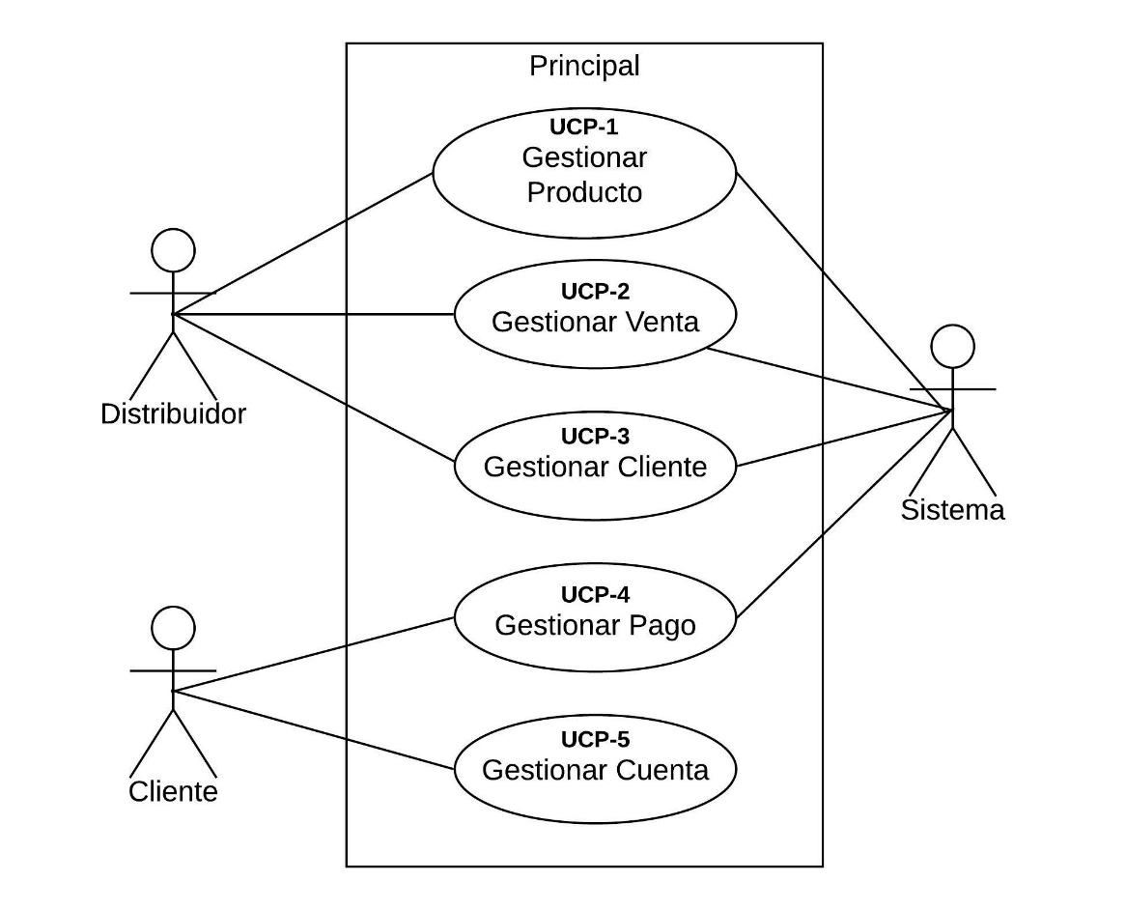

* 1. Específicos
     1. Gestionar Producto

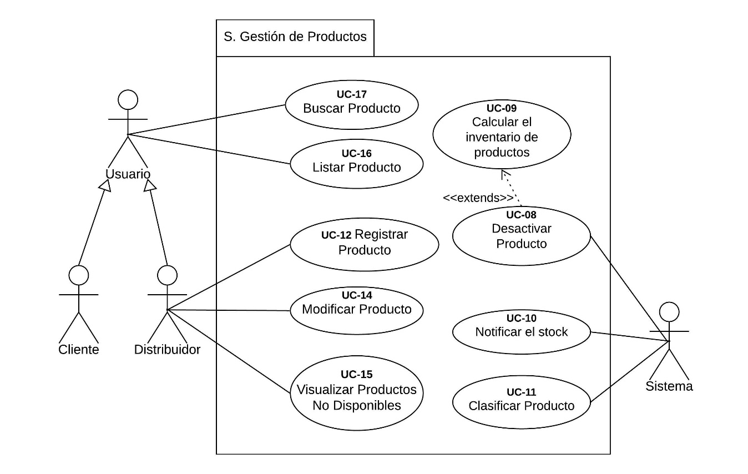

* + 1. Gestionar Venta

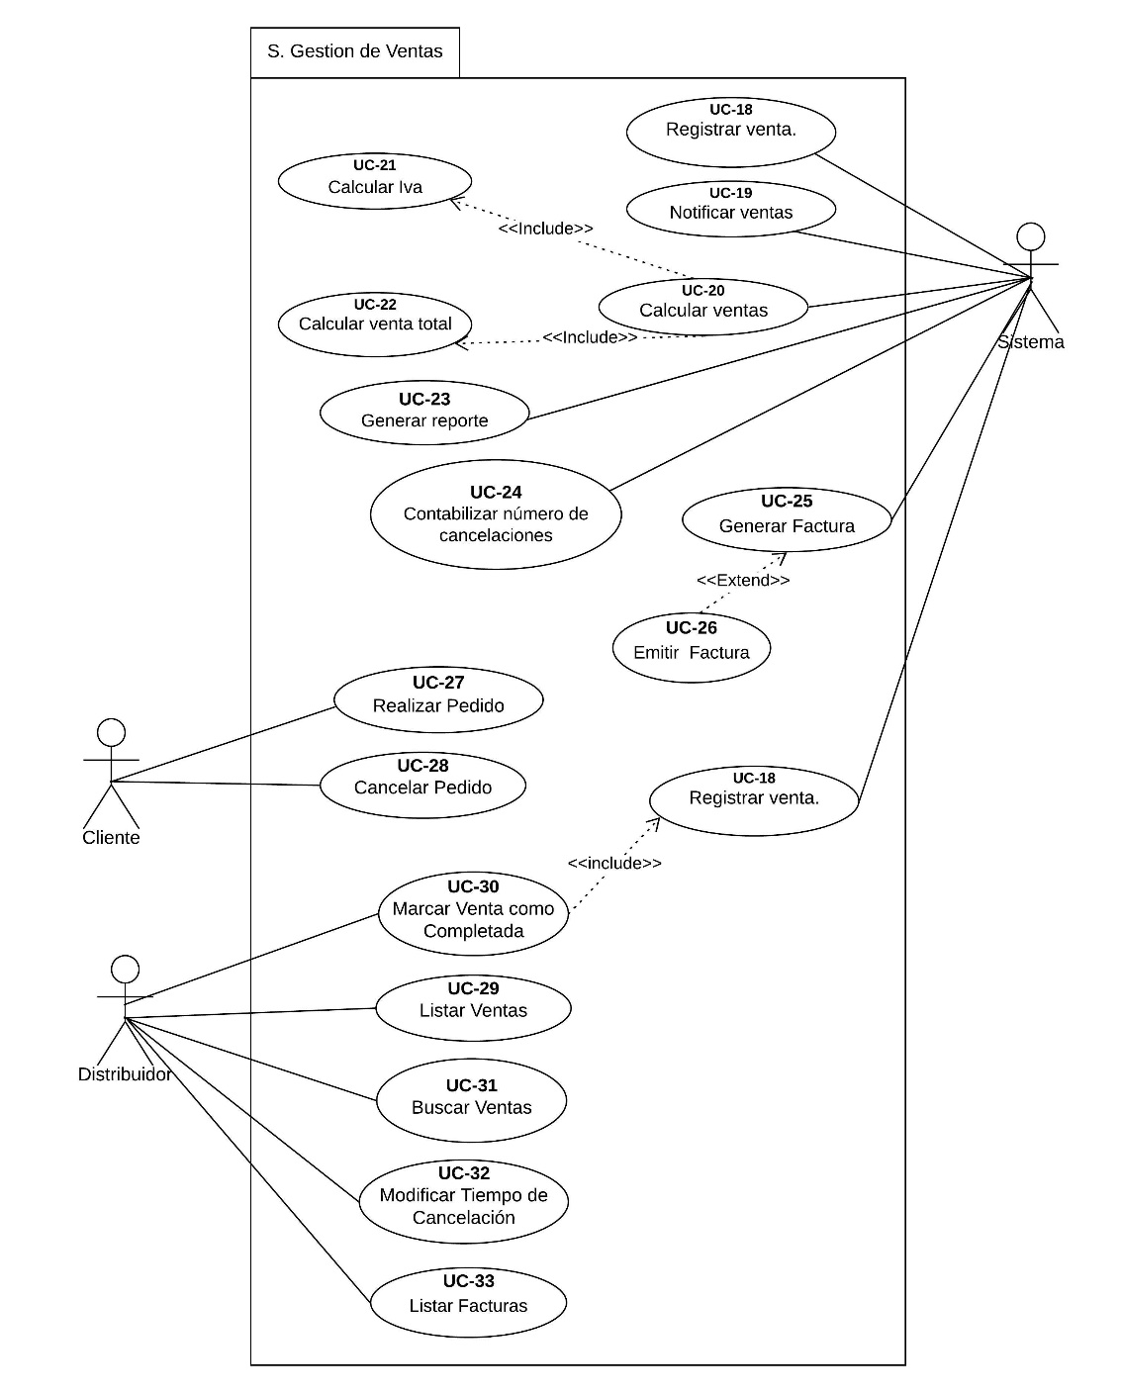

* + 1. Gestionar Cliente

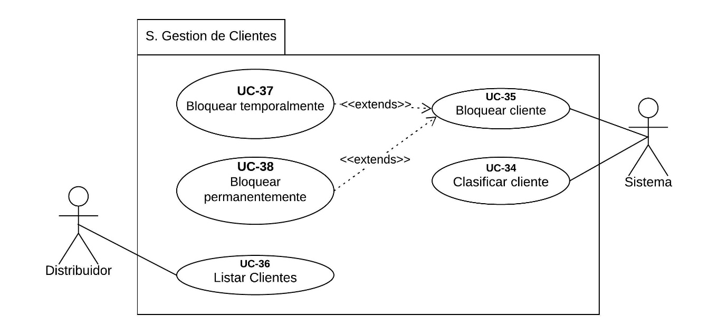

* + 1. Gestionar Pago

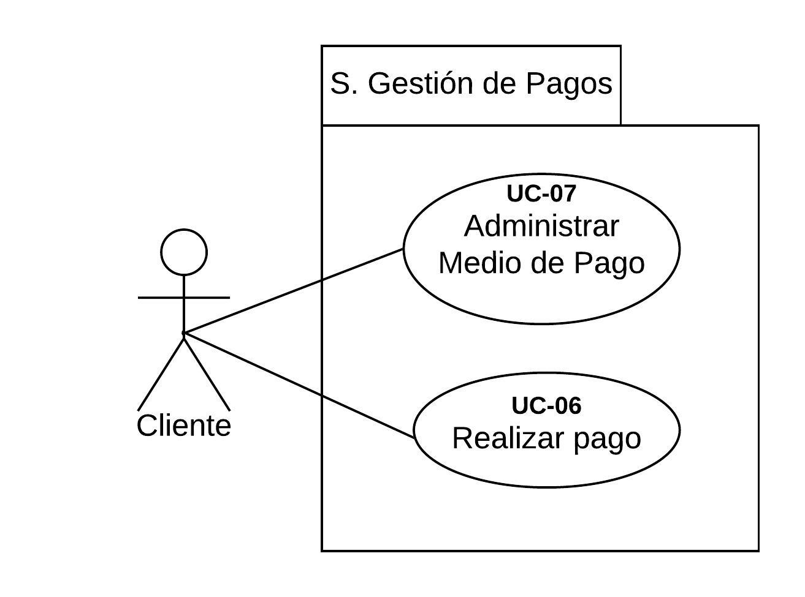

* + 1. Gestionar Cuenta

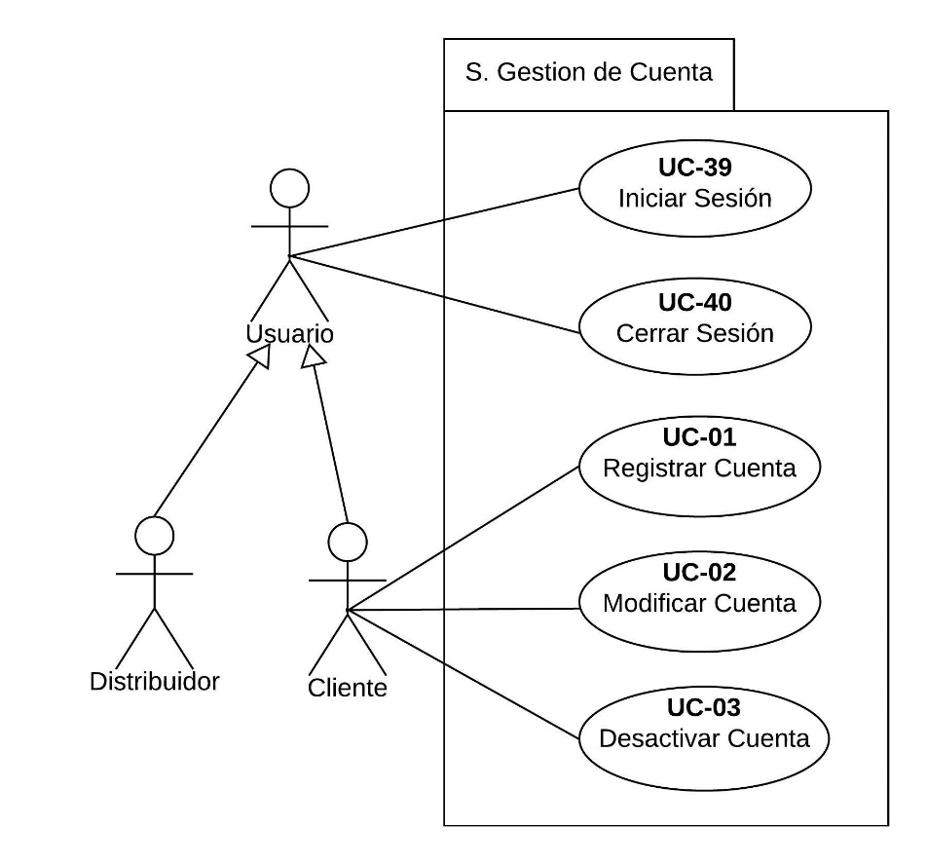

1. **PROTOTIPOS Y NARRACIÓN DE CASOS DE USOS**

* **UC01: Registrar Cuenta**
  + **Prototipo:**
  + 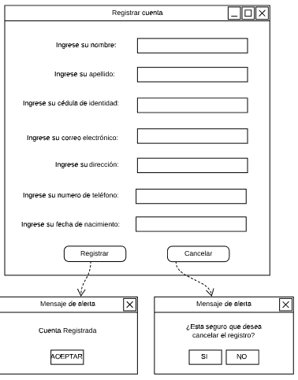
  + **Descripción de los Casos de Uso:**

|  |  |
| --- | --- |
| Autores:   * Daniel Patiño * Cesar Salazar * Vanessa Iñiguez * Alexis Cañar * Brayan Collaguazo | Fecha: 05/08/2020  Versión: 1.0 |
| Nombre del caso de uso | Registrar Cuenta |
| ID de caso de uso | UC01 |
| Prioridad | alta |
| Fuente/referenciar/requisito | RF01 |
| Actor primario | Cliente |
| Actor secundario | N/A |
| Descripción | Este UC presenta al cliente un formulario en el cual podrá registrarse en el sistema con los siguientes datos (nombre, apellido, cédula, teléfono, correo electrónico, fecha de nacimiento, dirección) |
| Precondición | 1. El ***CLIENTE*** tenga un correo y un numero de telefono activos 2. se carga la interfaz REGISTRAR CUENTA |
| Postcondición | 1. El ***SISTEMA*** habrá registrado un cliente 2. El ***SISTEMA*** redirecciona a la interfaz MENÚ PRINCIPAL. |
| **CURSO TIPICO DE EVENTOS** | |
| **Acciones del cliente** | **Acciones del sistema** |
| 1. Ingresa los datos en los campos (**nombre, apellido, cédula, teléfono, correo electrónico, fecha de nacimiento y dirección)** en la interfaz REGISTRAR CUENTA. |  |
| 1. Selecciona la opción [Registrar] |  |
|  | 1. Valida los datos en los campos ingresados |
|  | 1. Registra los datos de la cuenta del cliente. |
|  | 1. Muestra un mensaje de confirmación “Cuenta Registrada”. |
| 1. Selecciona la opción [Aceptar]**.** |  |
|  | 1. El Caso de Uso Finaliza |
| **Cursos Alternativos** | |
|  | 1. **DATOS DEL CLIENTE INCORRECTO** |
|  | **A.4.** Muestra un mensaje de error “Verifique que los datos del cliente estén correctamente ingresados” |
|  | **A.5.** El Use Case continua en el paso 1 del curso normal de eventos del Use Case Registrar Cuenta |
|  | 1. **CLIENTE NO SE REGISTRÓ** |
|  | B.5. Muestra un mensaje de error “No se registró el cliente. |
|  | B.6. El Use Case continua en el paso 1 del curso normal de eventos del Use Case Registrar Cuenta |
| 1. **SELECCIONA OPCIÓN CANCELAR.** |  |
|  | C.3. Muestra un mensaje emergente “Está seguro que desea cancelar el registro?” |
| C.4. Selecciona la opción [sí] |  |
|  | C.5. Redirección a la interfaz REGISTRA CUENTA. |
|  | C.6. El Caso de Uso Finaliza |

* **UC02: Modificar Cuenta**
  + **Prototipo:**

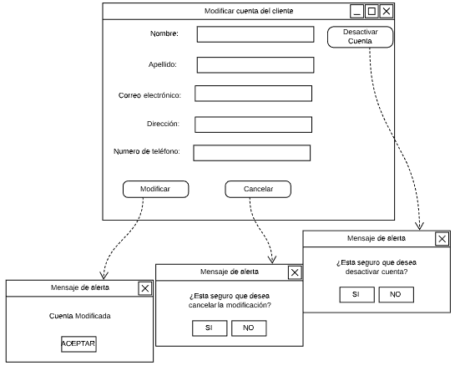

* + **Descripción de los Casos de Uso:**

|  |  |
| --- | --- |
| Autores:   * Daniel Patiño * Cesar Salazar * Vanessa Iñiguez * Alexis Cañar * Brayan Collaguazo | Fecha: 03/08/2020  Versión: 1.0 |
| Nombre del caso de uso | Modificar Cuenta |
| ID de caso de uso | UC02 |
| Prioridad | alta |
| Fuente/referenciar/requisito | RF02 |
| Actor primario | Cliente |
| Actor secundario | N/A |
| descripción | Este UC describe las acciones que el cliente debe realizar para poder modificar los datos de la cuenta (nombre, apellido, dirección, telefono y correo electrónico) |
| Precondición | 1. El ***CLIENTE*** tenga una cuenta activa en el sistema 2. se carga la interfaz MODIFICAR CUENTA |
| Postcondición | 1. El ***SISTEMA*** modifica los datos de la cuenta del cliente 2. El ***SISTEMA*** redirecciona a la interfaz MENÚ PRINCIPAL. |
| **Curso típico de eventos** | |
| **Acciones del cliente** | **Acciones del sistema** |
| 1. Modifica los datos de los campos **(nombre, apellido, teléfono, correo electrónico y dirección)** en la interfaz MODIFICAR CUENTA. |  |
| 1. Selecciona la opción [Modificar] |  |
|  | 1. Valida los datos en los campos ingresados |
|  | 1. Modifica los datos de la cuenta del cliente. |
|  | 1. Muestra un mensaje de confirmación “Cuenta Modificada”. |
| 1. Selecciona la opción [Aceptar]**.** |  |
|  | 1. El Caso de Uso Finaliza |
| **Cursos Alternativos** | |
|  | 1. **DATOS DEL CLIENTE INCORRECTO** |
|  | **A.4.** Muestra un mensaje de error “Verifique que los datos del cliente estén correctamente ingresados” |
|  | **A.5.** El Use Case continua en el paso 1 del curso normal de eventos del Use Case Modificar Cuenta |
|  | 1. **CLIENTE NO SE REGISTRÓ** |
|  | B.5. Muestra un mensaje de error “No se Modificó la cuenta. |
|  | B.6. El Use Case continua en el paso 1 del curso normal de eventos del Use Case Modificar Cuenta |
| 1. **SE SELECCIONA LA OPCIÓN CANCELAR.** |  |
|  | C.3. Muestra un mensaje emergente “Está seguro que desea cancelar la modificación?” |
| C.4. Selecciona la opción [sí] |  |
|  | C.5. Redirección a la interfaz MODIFICAR CUENTA. |
|  | C.6. El Caso de Uso Finaliza |

* **UC03: Desactivar Cuenta**
  + **Prototipo:**



* + **Descripción de los Casos de Uso:**

|  |  |
| --- | --- |
| Autores:   * Daniel Patiño * Cesar Salazar * Vanessa Iñiguez * Alexis Cañar * Brayan Collaguazo | Fecha: 05/08/2020  Versión: 1.0 |
| Nombre del caso de uso | Desactivar Cuenta |
| ID de caso de uso | UC03 |
| Prioridad | alta |
| Fuente/referenciar/requisito | RF05 |
| Actor primario | Cliente |
| Actor secundario | N/A |
| Descripción | Este UC describe las acciones que el cliente debe realizar para poder desactivar su cuenta temporal o permanentemente |
| Precondición | 1. El ***CLIENTE*** tenga una cuenta activa en el sistema 2. se carga la interfaz MODIFICAR CUENTA |
| Postcondición | 1. El ***SISTEMA*** desactiva la cuenta del cliente 2. El ***SISTEMA*** redirecciona a la interfaz INICIAR SESIÓN |
| **Curso típico de eventos** | |
| **Acciones del cliente** | **Acciones del sistema** |
| 1. Selecciona la opción [Desactivar Cuenta] |  |
|  | 1. Muestra un mensaje de emergente “¿Está seguro que desea desactivar la cuenta?”. |
| 1. Selecciona la opción [Aceptar]**.** |  |
|  | 1. El Caso de Uso Finaliza |
| **Cursos Alternativos** | |
| 1. **SE SELECCIONA LA OPCIÓN CANCELAR.** |  |
|  | A.4. Redirecciona a la interfaz MODIFICAR CUENTA |
|  | A.5. El Caso de Uso Finaliza |

* **UC04: Iniciar Sesión**
  + **Prototipo:**

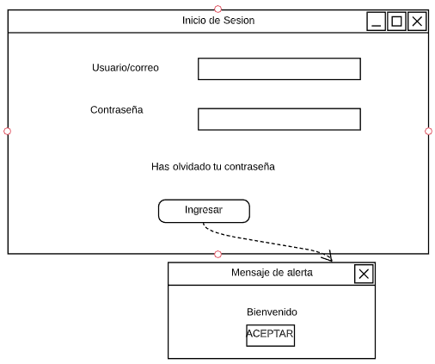

* + **Descripción de los Casos de Uso:**

|  |  |
| --- | --- |
| Autores:   * Daniel Patiño * Cesar Salazar * Vanessa Iñiguez * Alexis Cañar * Brayan Collaguazo | Fecha: 05/08/2020  Versión: 1.0 |
| Nombre del caso de uso | Iniciar Sesión |
| ID de caso de uso | UC04 |
| Prioridad | alta |
| Fuente/referenciar/requisito | RF39 |
| Actor primario | Usuario |
| Actor secundario | N/A |
| descripción | Este UC describe las acciones a seguir por el Usuario para iniciar sesión en el sistema. |
| Precondición | 1. El ***CLIENTE*** tenga una cuenta activa en el sistema 2. se carga la interfaz INICIO DE SESIÓN |
| Postcondición | 1. El ***SISTEMA*** redirecciona a la interfaz MENÚ PRINCIPAL. |
| **Curso típico de eventos** | |
| **Acciones del Usuario** | **Acciones del sistema** |
| 1. Ingresa los datos de los campos (**Usuario o Correo y Contraseña)** en la interfaz INICIO DE SESIÓN. |  |
| 1. Selecciona la opción [Ingresar] |  |
|  | 1. Valida los datos en los campos ingresados |
|  | 1. Muestra un mensaje de confirmación “Bienvenido”. |
| 1. Selecciona la opción [Aceptar]**.** |  |
|  | 1. El Caso de Uso Finaliza |
| **Cursos Alternativos** | |
|  | 1. **DATOS DEL CLIENTE INCORRECTOS** |
|  | A.4. Muestra un mensaje de error “No se inició sesión”. |
|  | A.5. El Use Case continua en el paso 1 del curso normal de eventos del Use Case Iniciar Sesión |

* **UC05: Cerrar Sesión**
  + **Prototipo:**

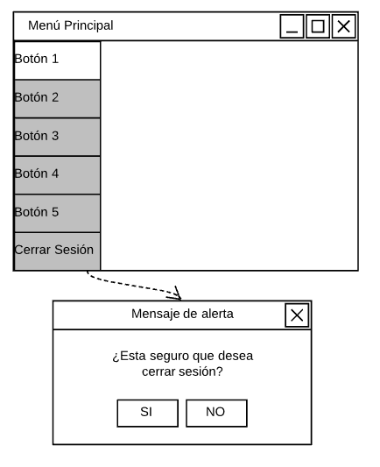

* + **Descripción de los Casos de Uso:**

|  |  |
| --- | --- |
| **Autor/es: Fecha:** 05/08/2020   * Alexis Cañar  **Versión:** 1.0 * Brayan Collaguazo * Vanessa Iñiguez * Daniel Patiño * César Salazar | |
| **Nombre del caso de uso** | Cerrar sesión |
| **ID de caso de uso** | CU05 |
| **Prioridad** | Baja |
| **Fuente/referenciar/requisito** | RF40 |
| **Actor primario** | Usuario |
| **Actor secundario** | N/A |
| **Descripción** | El sistema permitirá al usuario cerrar sesión |
| **Precondición** | El ***USUARIO*** debe haber iniciado sesión |
| **Postcondición** | El ***USUARIO*** habrá podido cerrar su sesión dentro de la aplicación |
| **Curso Típico de Eventos** | |
| **Acciones del Usuario** | **Acciones del Sistema** |
| **1.** Selecciona la opción [Cerrar Sesión] en el MENÚ PRINCIPAL. | **2.** Envía mensaje de confirmación para el cierre de la sesión |
| **3.** Selecciona la opción [Aceptar] | **4.** Guarda las acciones que el usuario haya realizado antes de salir. |
|  | **5.** Cierra la sesión de la cuenta. |
|  | **6.** El Caso de Uso Finaliza |
| **Cursos Alternativos** | |
|  | **A. EL USUARIO SELECCIONA LA OPCIÓN CANCELAR** |
|  | **A.5.** Se mantiene en el menú principal sin realizar cambios ni actualizaciones. |
|  | **A.6.** El Caso de Uso Finaliza |

* **UC06: Realizar pago**
  + **Prototipo:**

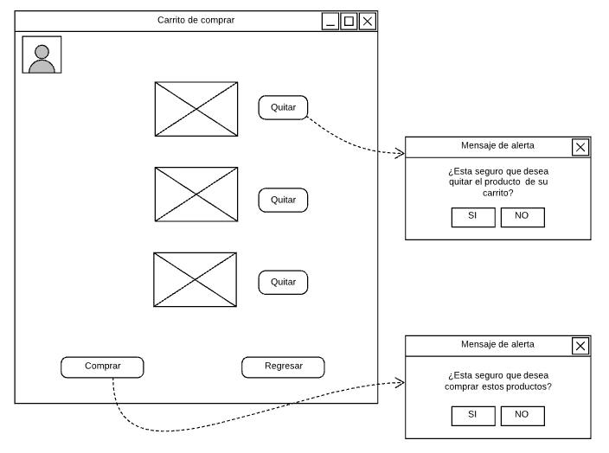

* + **Descripción de los Casos de Uso:**

|  |  |
| --- | --- |
| **Autor/es: Fecha:** 05/08/2020   * Alexis Cañar  **Versión:** 1.0 * Brayan Collaguazo * Vanessa Iñiguez * Daniel Patiño * César Salazar | |
| **Nombre del caso de uso** | Realizar pago |
| **ID de caso de uso** | CU06 |
| **Prioridad** | Alta |
| **Fuente/referenciar/requisito** | RF06, RF07 |
| **Actor primario** | Cliente |
| **Actor secundario** | Sistema |
| **Descripción** | El sistema permitirá al cliente realizar el pago de los pedidos |
| **Precondición** | El ***CLIENTE*** debe haber iniciado sesión  El ***CLIENTE*** debe haber ingresado productos al carrito |
| **Postcondición** | El ***CLIENTE*** habrá pagado el pedido |
| **Curso Típico de Eventos** | |
| **Acciones del Cliente** | **Acciones del Sistema** |
| **1.** Selecciona la opción [Carrito de Compras] en el MENÚ PRINCIPAL | **2.** Carga la interfaz de CARRITO DE COMPRAS |
|  | **3.** Carga los productos que se hayan añadido al carrito |
| **4.** Revisa que los datos sean correctos |  |
| **5.** Selecciona la opción [Comprar] | **6.** Presenta una notificación para que el cliente verifique su compra |
| **7.** Selecciona la opción [Aceptar] |  |
| **8.** El Caso de Uso Finaliza |  |
| **Cursos Alternativos** | |
|  | **A. LOS DATOS DEL CARRITO NO SON CORRECTOS** |
| **A.5.** Selecciona la opción [Quitar] en los productos incorrectos | **A.6.** Envía un mensaje de confirmación al usuario |
| **A.7.** Selecciona la opción [Aceptar] | **A.8.** Elimina el producto del carrito de compras |
|  | **A.9.** El Use Case continua en el paso 5 del curso normal de eventos del Use Case Realizar Pago |

* **UC07: Administrar Medio de Pago**
  + **Prototipo:**

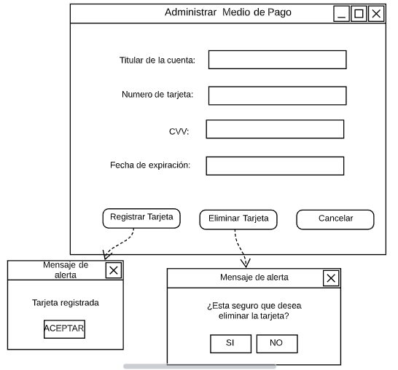

* + **Descripción de los Casos de Uso:**

|  |  |
| --- | --- |
| Autores:   * Daniel Patiño * Cesar Salazar * Vanessa Iñiguez * Alexis Cañar * Brayan Collaguazo | Fecha: 05/08/2020  Versión: 1.0 |
| Nombre del caso de uso | Administrar medio de pago |
| ID de caso de uso | UC07 |
| Prioridad | alta |
| Fuente/referenciar/requisito | RF08, RF09 |
| Actor primario | Cliente |
| Actor secundario | N/A |
| descripción | Este UC describe las acciones para registrar y eliminar los datos del medio de pago |
| Precondición | 1. El ***CLIENTE*** tenga una cuenta activa en el sistema 2. se carga la interfaz ADMINISTRAR MEDIO DE PAGO |
| Postcondición | 1. El ***SISTEMA*** redirecciona a la interfaz MENÚ INICIAL. |
| **Curso típico de eventos** | |
| **Acciones del Cliente** | **Acciones del sistema** |
| 1. Ingresa los datos de los campos (**Titular de la cuenta, Número de tarjeta, CVV y fecha de expiración)** en la interfaz ADMINISTRAR MEDIO DE PAGO. |  |
| 1. Selecciona la opción [Registrar tarjeta] |  |
|  | 1. Valida los datos en los campos ingresados |
|  | 1. Muestra un mensaje emergente “Tarjeta registrada”. |
| 1. Selecciona la opción [Aceptar]**.** |  |
|  | 1. El Caso de Uso Finaliza |
| **Cursos Alternativos** | |
|  | 1. **DATOS DEL CLIENTE INCORRECTOS** |
|  | A.4. Muestra un mensaje de error “Asegúrese de ingresar los datos correctamente en los campos”. |
|  | A.5. El Use Case continua en el paso 1 del curso normal de eventos del Use Case Administrar Medio de Pago. |
| 1. **SELECCIONA LA OPCIÓN ELIMINAR TARJETA** |  |
|  | B.3. Muestra un mensaje de confirmación “¿Está seguro que desea eliminar la tarjeta?” |
| B.4. Selecciona la opción [SÍ] |  |
|  | B.5. Muestra un mensaje emergente “Tarjeta eliminada”. |
|  | B.6. El Caso de Uso Finaliza |
| 1. **SELECCIONA LA OPCIÓN CANCELAR** |  |
|  | C.2. El Caso de Uso Finaliza |

* **UC12: Registrar producto**
  + **Prototipo:**

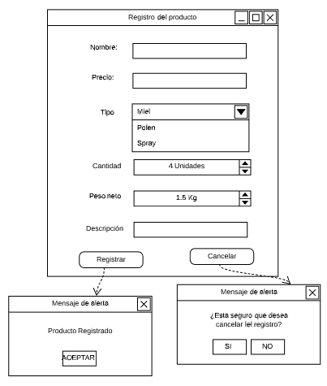

* + **Descripción de los Casos de Uso:**

|  |  |
| --- | --- |
| Autores:   * Daniel Patiño * Cesar Salazar * Vanessa Iñiguez * Alexis Cañar * Brayan Collaguazo | Fecha: 05/08/2020  Versión: 1.0 |
| Nombre del caso de uso | Registrar Producto |
| ID de caso de uso | UC012 |
| Prioridad | alta |
| Fuente/referenciar/requisito | RF029 |
| Actor primario | Distribuidor |
| Actor secundario | N/A |
| descripción | Este UC registrará los datos del producto (nombre, precio, tipo, cantidad, peso neto y descripción) en el inventario. |
| Precondición | 1. El ***DISTRIBUIDOR*** debe haber iniciado sesión. 2. Se carga la interfaz REGISTRAR PRODUCTO |
| Postcondición | 1. El ***SISTEMA*** registra un producto 2. El ***SISTEMA*** redirecciona a la interfaz MENÚ PRINCIPAL. |
| **Curso típico de eventos** | |
| **Acciones del Distribuidor** | **Acciones del sistema** |
| 1. Ingresa los datos en los campos (**nombre, precio, cantidad, peso neto y descripción)** en la interfaz REGISTRAR PRODUCTO. |  |
| 1. Selecciona el tipo de producto de la opción **tipo** |  |
| 1. Selecciona la opción [Registrar] |  |
|  | 1. Valida los datos en los campos ingresados |
|  | 1. Registra los datos del producto. |
|  | 1. Muestra un mensaje de confirmación “Producto Registrado”. |
| 1. Selecciona la opción [Aceptar]**.** |  |
|  | 1. El Caso de Uso Finaliza |
| **Cursos Alternativos** | |
|  | 1. **DATOS INCORRECTOS DEL PRODUCTO** |
|  | **A.5.** Muestra un mensaje de error “Verifique que los datos del producto estén correctamente ingresados” |
|  | **A.6.** El Use Case continua en el paso 1 del curso normal de eventos del Use Case Registrar Producto |
|  | 1. **EL PRODUCTO NO SE REGISTRÓ** |
|  | B.5. Muestra un mensaje de error “No se registró el producto. |
|  | B.6. El Use Case continua en el paso 1 del curso normal de eventos del Use Case Registrar Producto |
| 1. **SELECCIONA OPCIÓN CANCELAR.** |  |
| C.3. Selecciona la opción [cancelar]. |  |
|  | C.4. Muestra un mensaje emergente “Está seguro que desea cancelar el registro?” |
| C.5. Selecciona la opción [sí] |  |
|  | C.6. Redirección a la interfaz LISTAR PRODUCTOS. |
|  | C.7. El Caso de Uso Finaliza |

* **UC13: Modificar producto**
  + **Prototipo:**

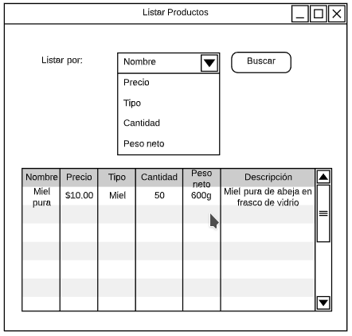

* + **Descripción de Casos de Uso:**

|  |  |
| --- | --- |
| **Autor/es: Fecha:** 05/08/2020   * Alexis Cañar **Versión:** 1.0 * Brayan Collaguazo * Vanessa Iñiguez * Daniel Patiño * César Salazar | |
| Nombre de caso de Uso | Listar Productos |
| ID de Caso de Uso | UC-13 |
| Prioridad | Alta |
| Fuente / Referencia / requisitos | RF37 |
| Actor primario | Distribuidor |
| Actor secundario | N/A |
| Descripción | Este UC listará los productos disponibles de acuerdo a los criterios (nombre, precio, tipo, cantidad, peso neto y descripción). |
| Precondición | El ***DISTRIBUIDOR*** debe estar registrado.  El ***DISTRIBUIDOR*** haya accedido al sistema.  El ***SISTEMA*** muestra la interfaz del LISTADO DE LOS PRODUCTOS. |
| Postcondición | Se visualizan todos los productos existentes. |
| **Curso Típico de Eventos** | |
| **Acciones del Distribuidor** | **Acciones del Sistema** |
| 1. Listar todos los productos existentes. |  |
|  | 2. Muestra la lista de productos. |
|  | 3. El Caso de Uso Finaliza |

* **UC14: Modificar producto**
  + **Prototipo:**

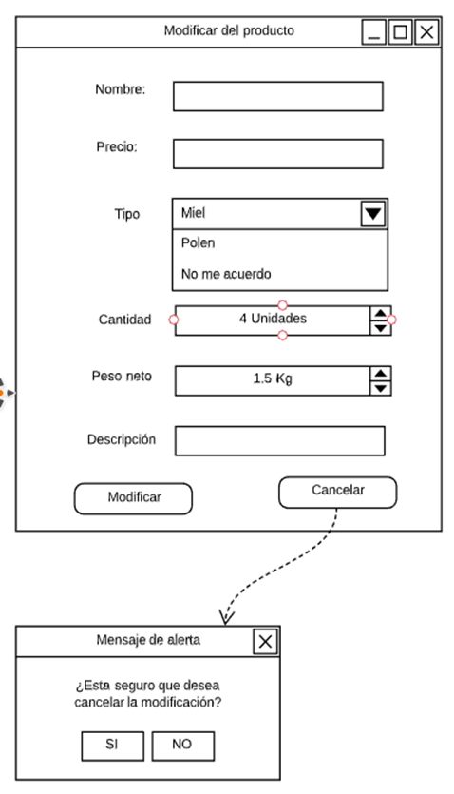

* + **Descripción de los Casos de Uso:**

|  |  |
| --- | --- |
| **Autor/es: Fecha:** 05/08/2020   * Alexis Cañar **Versión:** 1.0 * Brayan Collaguazo * Vanessa Iñiguez * Daniel Patiño * César Salazar | |
| Nombre de caso de Uso | Modificar Producto |
| ID de Caso de Uso | UC-14 |
| Prioridad | Alta |
| Fuente / Referencia / requisitos | RF31 |
| Actor primario | Distribuidor |
| Actor secundario | N/A |
| Descripción | Este UC modificará los datos de un producto (nombre, precio, tipo, cantidad, peso neto, y descripción). |
| Precondición | El ***DISTRIBUIDOR*** debe estar registrado.  El ***DISTRIBUIDOR*** haya accedido al sistema.  El ***SISTEMA*** muestra la interfaz de MODIFICAR EL PRODUCTO. |
| Postcondición | Se modificaron los campos necesarios del producto.  Se muestra el producto modificado correctamente. |
| **Curso Típico de Eventos** | |
| **Acciones del Distribuidor** | **Acciones del Sistema** |
| 1. Modifica los campos que desea del producto (nombre, precio, tipo, cantidad, peso neto, y descripción). |  |
| 2. Selecciona la opción [Modificar] | 3. Verifica que ningún campo del producto esté vacío. |
|  | 4. Muestra mediante un mensaje que el producto se ha modificado con éxito. |
|  | 5. El use case finaliza |
| **Cursos Alternativos** | |
|  | **A. EL DISTRIBUIDOR HA SELECCIONADO CANCELAR.** |
|  | A.1. Envía un mensaje de advertencia, indicando si está seguro de cancelar la modificación.  A.2 El Use Case continua en el paso 1 del curso normal de eventos del Use Case Modificar Producto. |

* **UC15: Visualizar productos no disponibles**
  + **Prototipo:**

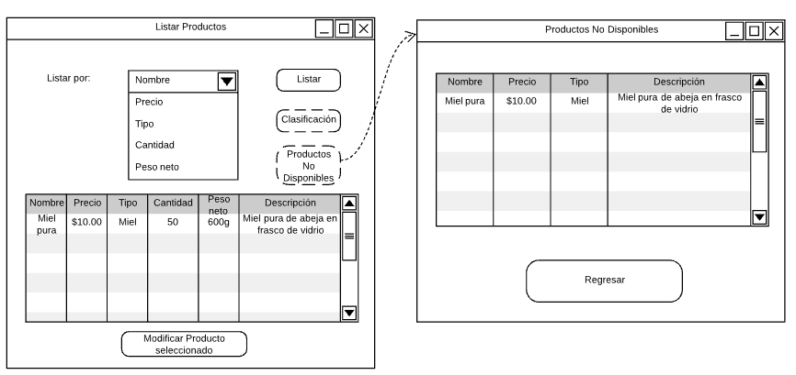

* + **Descripción de los Casos de Uso:**

|  |  |
| --- | --- |
| **Autor/es: Fecha:** 05/08/2020   * Alexis Cañar  **Versión:** 1.0 * Brayan Collaguazo * Vanessa Iñiguez * Daniel Patiño * César Salazar | |
| **Nombre del caso de uso** | Visualizar productos no disponibles |
| **ID de caso de uso** | CU015 |
| **Prioridad** | Media |
| **Fuente/referenciar/requisito** | RF32 |
| **Actor primario** | Distribuidor |
| **Actor secundario** | Sistema |
| **Descripción** | El sistema permitirá al distribuidor visualizar los productos que hayan sido marcados como “no disponibles”. |
| **Precondición** | El ***CLIENTE*** debe haber iniciado sesión  El ***CLIENTE*** debe haber ingresado la interfaz LISTAR PRODUCTOS |
| **Postcondición** | El ***CLIENTE*** habrá podido visualizar los productos que ya no se encuentren disponibles  El ***SISTEMA*** redirecciona al ***CLIENTE*** a la interfaz LISTAR PRODUCTOS |
| **Curso Típico de Eventos** | |
| **Acciones del Distribuidor** | **Acciones del Sistema** |
| **1.** Selecciona la opción [Productos no disponibles] en la interfaz LISTAR PRODUCTOS | **2.** Carga la interfaz de PRODUCTOS NO DISPONIBLES |
|  | **3.** Carga los productos que han sido marcados como “No Disponibles” |
| **4.** Selecciona la opción [Regresar] |  |
| **5.** El Caso de Uso Finaliza |  |

* **UC17:**
  + **Prototipo:**

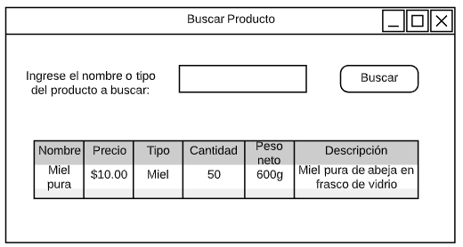

* + **Descripción de los Casos de Uso:**

|  |  |
| --- | --- |
| **Autor/es: Fecha:** 05/08/2020   * Alexis Cañar **Versión:** 1.0 * Brayan Collaguazo * Vanessa Iñiguez * Daniel Patiño * César Salazar | |
| Nombre de caso de Uso | Buscar Producto |
| ID de Caso de Uso | UC-17 |
| Prioridad | Alta |
| Fuente / Referencia / requisitos | RF38 |
| Actor primario | Distribuidor |
| Actor secundario | N/A |
| Descripción | Este UC buscará los productos de acuerdo a los criterios de búsqueda (nombre, tipo). |
| Precondición | El ***DISTRIBUIDOR*** debe estar registrado  El ***DISTRIBUIDOR*** haya accedido al sistema  El ***SISTEMA*** muestra la interfaz de BUSCAR PRODUCTO. |
| Postcondición | Se lista todos los productos disponibles. |
| **Curso Típico de Eventos** | |
| **Acciones del Distribuidor** | **Acciones del Sistema** |
| 1. Ingresa el dato a buscar. |  |
| 1. Presiona la opción [Buscar] | 3. Muestra todos los productos que coinciden con el dato escrito por el distribuidor. |
| 4. Visualiza todas las coincidencias. |  |
|  | 5. El Caso de Uso Finaliza. |

* **UC27: Realizar Pedido**
  + **Prototipo:**

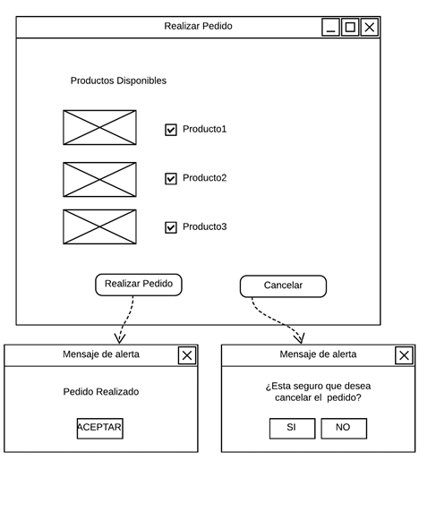

* + **Descripción de los Casos de Uso:**

|  |  |
| --- | --- |
| **Autor/es: Fecha:** 05/08/2020   * Alexis Cañar **Versión:** 1.0 * Brayan Collaguazo * Vanessa Iñiguez * Daniel Patiño * César Salazar | |
| Nombre de caso de Uso | Realizar Pedido |
| ID de Caso de Uso | UC-27 |
| Prioridad | Alta |
| Fuente / Referencia / requisitos | RF03 |
| Actor primario | Cliente |
| Actor secundario | N/A |
| Descripción | Este UC describe las acciones que el cliente debe realizar para el pedido de un producto o productos. |
| Precondición | El ***CLIENTE*** debe estar registrado  El ***CLIENTE*** debe haber accedido al sistema  El ***CLIENTE*** selecciona la interfaz REALIZAR PEDIDO |
| Postcondición | Se registró el pedido correctamente  Se notifica el pedido al distribuidor |
| **Curso Típico de Eventos** | |
| **Acciones del Cliente** | **Acciones del Sistema** |
| 1. Selecciona de la lista **productos disponibles** uno o varios productos. |  |
| 2. Selecciona la opción [Realizar Pedido] | 3. Verifica que al menos un producto haya sido seleccionado. |
|  | 4. Muestra mediante un mensaje que el pedido se ha realizado con éxito. |
|  | 5. El caso de uso finaliza |
| **Cursos Alternativos** | |
| **A. EL CLIENTE HA SELECCIONADO CANCELAR** |  |
|  | A.3 Envía un mensaje de advertencia, indicando si está seguro de cancelar el pedido |
|  | A.4 El Use Case continua en el paso 1 del curso normal de eventos del Use Case Realizar Pedido |

* **UC28: Cancelar Pedido**
  + **Prototipo:**

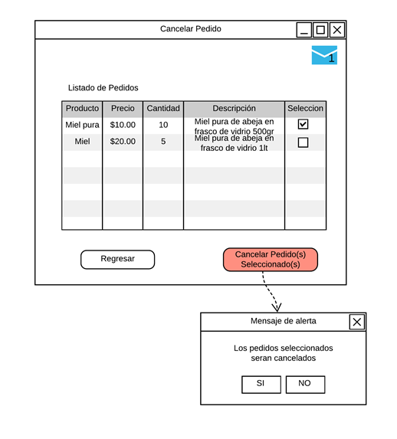

* + **Descripción de los Casos de Uso:**

|  |  |
| --- | --- |
| **Autor/es: Fecha:** 05/08/2020   * Alexis Cañar **Versión:** 1.0 * Brayan Collaguazo * Vanessa Iñiguez * Daniel Patiño * César Salazar | |
| Nombre de caso de Uso | Cancelar Pedido |
| ID de Caso de Uso | UC-28 |
| Prioridad | Alta |
| Fuente / Referencia / requisitos | RF04 |
| Actor primario | Cliente |
| Actor secundario | N/A |
| Descripción | Este UC describe las acciones que el cliente debe realizar para poder cancelar un pedido en un intervalo de 5 minutos después de haber realizado la petición |
| Precondición | El ***CLIENTE*** debe estar registrado  El ***CLIENTE*** haya accedido al sistema  El ***CLIENTE*** selecciona la interfaz CANCELAR PEDIDO |
| Postcondición | Se cancela el pedido |
| **Curso Típico de Eventos** | |
| **Acciones del Cliente** | **Acciones del Sistema** |
| 1. Selecciona de la **lista de pedidos** el pedido a cancelar. |  |
| 2. Selecciona la opción [Cancelar Pedido(s) Seleccionado(s)] | 3. Verifica que al momento de listar productos el pedido no haya excedido los 5 minutos. |
|  | 4. Muestra mediante un mensaje que el pedido se ha cancelado con éxito. |
|  | 5. El caso de uso finaliza |
| **Cursos Alternativos** | |
| **A. EL CLIENTE HA SELECCIONADO REGRESAR** |  |
|  | A.3 Muestra la interfaz LISTAR PRODUCTOS |
|  | A.4 EL Caso de Uso finaliza |
|  | **B. EL PEDIDO HA EXCEDIDO LOS 5 MINUTOS** |
|  | B.4 Muestra mediante un mensaje de error que el pedido ha excedido los 5 minutos, por lo tanto, ya no pude ser cancelado. |
|  | B.5 El Use Case continua en el paso 1 del curso normal de eventos del Use Case Cancelar Pedido |

* **UC29, UC30, UC31: Listar Ventas**
  + **Prototipo:**

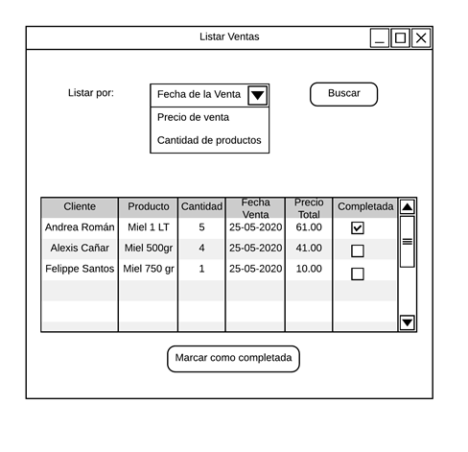

* + **Descripción de los Casos de Uso:**

|  |  |
| --- | --- |
| **Autor/es: Fecha:** 05/08/2020   * Alexis Cañar **Versión:** 1.0 * Brayan Collaguazo * Vanessa Iñiguez * Daniel Patiño * César Salazar | |
| Nombre de caso de Uso | Listar Ventas |
| ID de Caso de Uso | UC-29 |
| Prioridad | Media |
| Fuente / Referencia / requisitos | RF35 |
| Actor primario | Distribuidor |
| Actor secundario | N/A |
| Descripción | Este UC describe los pasos a seguir por el distribuidor para listar las ventas de acuerdo a los criterios (Fecha de la venta, cantidad de productos, precio de la venta). |
| Precondición | El ***DISTRIBUIDOR*** haya accedido al sistema  El ***DISTRIBUIDOR*** selecciona la interfaz LISTAR VENTAS |
| Postcondición | El sistema lista las ventas buscadas |
| **Curso Típico de Eventos** | |
| **Acciones del Distribuidor** | **Acciones del Sistema** |
| 1. Selecciona el criterio en la opción **listar por** |  |
| 2. Selecciona la opción [Buscar] | 3. Se ejecuta el UC-31 Buscar Ventas |
|  | 4. Muestra las ventas de acuerdo al criterio. |
|  | 5. El caso de uso finaliza |
| **Cursos Alternativos** | |
| **A. EL DISTRIBUIDOR NO HA SELECCIONADO AL MENOS UN CRITERIO** |  |
|  | A.3 Muestra un mensaje de alerta “No se ha seleccionado ningún criterio de Búsqueda” |
|  | A.4. El Use Case continua en el paso 1 del curso normal de eventos del Use Case Listar Ventas |

* **UC30: Marcar venta como completada**
  + **Descripción de los Casos de Uso:**

|  |  |
| --- | --- |
| **Autor/es: Fecha:** 05/08/2020   * Alexis Cañar **Versión:** 1.0 * Brayan Collaguazo * Vanessa Iñiguez * Daniel Patiño * César Salazar | |
| Nombre de caso de Uso | Marcar Venta como completada |
| ID de Caso de Uso | UC-30 |
| Prioridad | Media |
| Fuente / Referencia / requisitos | RF34 |
| Actor primario | Distribuidor |
| Actor secundario | N/A |
| Descripción | Este UC describe los pasos a seguir por el distribuidor para marcar como completadauna venta, siempre que esta sea entregada al cliente. |
| Precondición | El ***DISTRIBUIDOR*** haya accedido al sistema  El ***DISTRIBUIDOR*** selecciona la interfaz LISTAR VENTAS |
| Postcondición | Se marca una venta como completada |
| **Curso Típico de Eventos** | |
| **Acciones del Distribuidor** | **Acciones del Sistema** |
| 1. Seleccionar un checkbox en **completada** |  |
| 2. Selecciona la opción [Marcar como completada] | 3. Guarda el estado de la venta a completada |
|  | 4. Se muestra la interfaz LISTAR VENTAS |
|  | 5. El Caso de Uso finaliza |

* **UC31: Buscar Ventas**
  + **Descripción de los Casos de Uso:**

|  |  |
| --- | --- |
| **Autor/es: Fecha:** 05/08/2020   * Alexis Cañar **Versión:** 1.0 * Brayan Collaguazo * Vanessa Iñiguez * Daniel Patiño * César Salazar | |
| Nombre de caso de Uso | Buscar Ventas |
| ID de Caso de Uso | UC-31 |
| Prioridad | Media |
| Fuente / Referencia / requisitos | RF36 |
| Actor primario | Distribuidor |
| Actor secundario | N/A |
| Descripción | Este UC describe los pasos a seguir por el distribuidor para listar las ventas de acuerdo a los criterios (Fecha de la venta, cantidad de productos, precio de la venta). |
| Precondición | El ***DISTRIBUIDOR*** haya accedido al sistema  El ***DISTRIBUIDOR*** selecciona la interfaz LISTAR VENTAS |
| Postcondición | Se listan las ventas de acuerdo a un criterio seleccionado |
| **Curso Típico de Eventos** | |
| **Acciones del Distribuidor** | **Acciones del Sistema** |
| 1. Selecciona un criterio de búsqueda (Fecha de la venta, cantidad de productos, precio de la venta) en la opción **listar por** |  |
| 2. Selecciona la opción [Buscar] | 3. Busca en las ventas de acuerdo al criterio de búsqueda |
|  | 4. Muestra las ventas de acuerdo al criterio de búsqueda. |
|  | 5. Muestra la interfaz LISTAR VENTAS |
|  | 6. El caso de uso finaliza |
| **Cursos Alternativos** | |
| **A. EL DISTRIBUIDOR NO HA SELECCIONADO AL MENOS UN CRITERIO** |  |
|  | A.3 Muestra un mensaje de alerta “No se ha seleccionado ningún criterio de Búsqueda” |
|  | A.4. El Use Case continua en el paso 1 del curso normal de eventos del Use Case Buscar Venta |

* **UC32: Modificar tiempo de cancelación**
  + **Prototipo:**

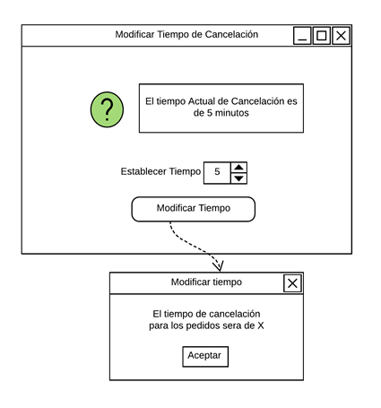

* + **Descripción de los Casos de Uso:**

|  |  |
| --- | --- |
| **Autor/es: Fecha:** 05/08/2020   * Alexis Cañar **Versión:** 1.0 * Brayan Collaguazo * Vanessa Iñiguez * Daniel Patiño * César Salazar | |
| Nombre de caso de Uso | Modificar tiempo de cancelación |
| ID de Caso de Uso | UC-32 |
| Prioridad | Baja |
| Fuente / Referencia / requisitos | RF33 |
| Actor primario | Distribuidor |
| Actor secundario | N/A |
| Descripción | Este UC describe los pasos a seguir por el distribuidor para modificar el intervalo de tiempo para cancelar los pedidos. |
| Precondición | El ***DISTRIBUIDOR*** haya accedido al sistema  El ***DISTRIBUIDOR*** selecciona la interfaz MODIFICAR TIEMPO DE CANCELACIÓN |
| Postcondición | Se modifica el tiempo de cancelación |
| **Curso Típico de Eventos** | |
| **Acciones del Distribuidor** | **Acciones del Sistema** |
|  | 1. Muestra la información del tiempo Actual de Cancelación |
| 2. Selecciona la opción **establecer tiempo** para fijar el nuevo tiempo de cancelación |  |
| 3. Selecciona la opción [Modificar Tiempo] | 4. Verifica si el tiempo establecido es un número positivo |
|  | 5. Muestra un mensaje de confirmación “El tiempo de cancelación para los pedidos será X”. |
|  | 6. El caso de uso finaliza |
| **Curso Alterno de Eventos** | |
|  | **A.** **EL TIEMPO ESTABLECIDO ES UN NÚMERO NEGATIVO** |
|  | A.5 Muestra un mensaje de error “El valor establecido no es válido” |

* **UC33: Listar Facturas**
  + **Prototipo:**

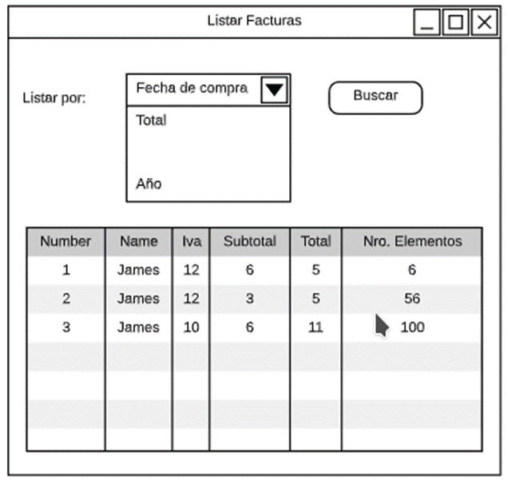

* + **Descripción de los Casos de Uso:**

|  |  |
| --- | --- |
| **Autor/es: Fecha:** 05/08/2020   * Alexis Cañar **Versión:** 1.0 * Brayan Collaguazo * Vanessa Iñiguez * Daniel Patiño * César Salazar | |
| Nombre de caso de Uso | Listar Facturas |
| ID de Caso de Uso | UC-33 |
| Prioridad | Alta |
| Fuente / Referencia / requisitos | RF26 |
| Actor primario | Distribuidor |
| Actor secundario | N/A |
| Descripción | Este UC se encargará de listar todas las facturas que estén registradas en el sistema, presentado los criterios (Fecha de emisión, Apellidos de cliente, Intervalos de tiempo). |
| Precondición | El ***CLIENTE*** debe estar registrado.  El ***CLIENTE*** haya accedido al sistema.  El ***SISTEMA*** muestra la interfaz LISTAR FACTURAS. |
| Postcondición | Se visualizan todas las facturas existentes. |
| **Curso Típico de Eventos** | |
| **Acciones del Cliente** | **Acciones del Sistema** |
| 1. Elije la opción para buscar. |  |
| 2. Presiona la opción [Buscar]. | 3. Muestra todas las facturas que coinciden con la opción seleccionada por el distribuidor. |
| 4. Visualiza todas las coincidencias con la opción seleccionada. |  |
|  | 5. El Caso de Uso Finaliza. |

* **UC36: Listar clientes**
  + **Prototipo:**

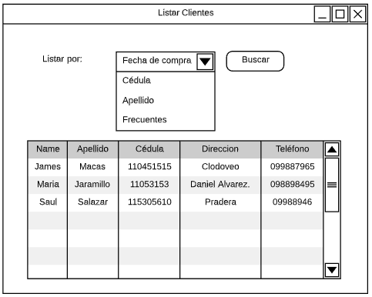

* + **Descripción de los Casos de Uso:**

|  |  |
| --- | --- |
| **Autor/es: Fecha:** 05/08/2020   * Alexis Cañar **Versión:** 1.0 * Brayan Collaguazo * Vanessa Iñiguez * Daniel Patiño * César Salazar | |
| Nombre de caso de Uso | Listar Clientes |
| ID de Caso de Uso | UC-36 |
| Prioridad | Alta |
| Fuente / Referencia / requisitos | RF28 |
| Actor primario | Distribuidor |
| Actor secundario | N/A |
| Descripción | Este UC listará a los clientes de acuerdo a los diferentes criterios como (fecha de compra, cédula, apellido, frecuentes). |
| Precondición | El ***DISTRIBUIDOR*** debe estar registrado.  El ***DISTRIBUIDOR*** haya accedido al sistema.  El ***SISTEMA*** muestra la interfaz LISTAR CLIENTES. |
| Postcondición | Se visualizan todos los clientes existentes. |
| **Curso Típico de Eventos** | |
| **Acciones del Distribuidor** | **Acciones del Sistema** |
| 1. Selecciona el criterio de listado de clientes de la opción **listar por** |  |
| 2. Presiona la opción [Buscar]. |  |
|  | 3. Muestra la lista de clientes registrados. |
|  | 4. El Caso de Uso Finaliza. |

1. **MODELO DEL DOMINIO**

